DESIGN TMC2209

1/ Motor Current Control (trang 53)
- Phải thiết lập dòng điện cơ bản trước thông qua Rsense nối với chân BRA/BRB hoặc dùng internal
Sử dụng điện trở cảm biến bên ngoài (External Sense Resistors)
- Kết nối: Bạn cần sử dụng hai điện trở cảm biến (RSA và RSB).
  - Điện trở RSA được nối giữa chân BRA (chân số 23) và GND.
  - Điện trở RSB được nối giữa chân BRB (chân số 27) và GND.
- Lưu ý: Tài liệu khuyên bạn nên sử dụng loại điện trở SMD có độ tự cảm thấp (ví dụ: kích thước 1206, công suất 0.5W) để đảm bảo việc đo dòng điện được chính xác.
Sử dụng điện trở cảm biến nội bộ (Internal Sense Resistors)
- Kết nối phần cứng: Khi sử dụng chế độ cảm biến nội bộ (RDSon sensing), bạn cần loại bỏ các điện trở bên ngoài và nối trực tiếp các chân BRA và BRB xuống GND bằng đường dẫn ngắn nhất có thể ngay gần chip.
- Kích hoạt bằng phần mềm: Ngoài việc nối đất các chân này, bạn bắt buộc phải cấu hình cho chip biết đang chạy ở chế độ nội bộ bằng cách đặt bit internal_Rsense trong thanh ghi GCONF (bit 1) lên mức 1 (thông qua giao diện UART hoặc lập trình OTP).
- Điều chỉnh dòng điện: Trong chế độ này, thay vì dùng RSENSE, dòng điện sẽ được thiết lập thông qua một điện trở tham chiếu (RREF) nối giữa chân 5VOUT và VREF.
Tóm lại:
- External Rsense: Nối điện trở từ BRA/BRB xuống GND.
- Internal Rsense: Nối trực tiếp BRA/BRB xuống GND và phải set bit internal_Rsense = 1 trong thanh ghi GCONF
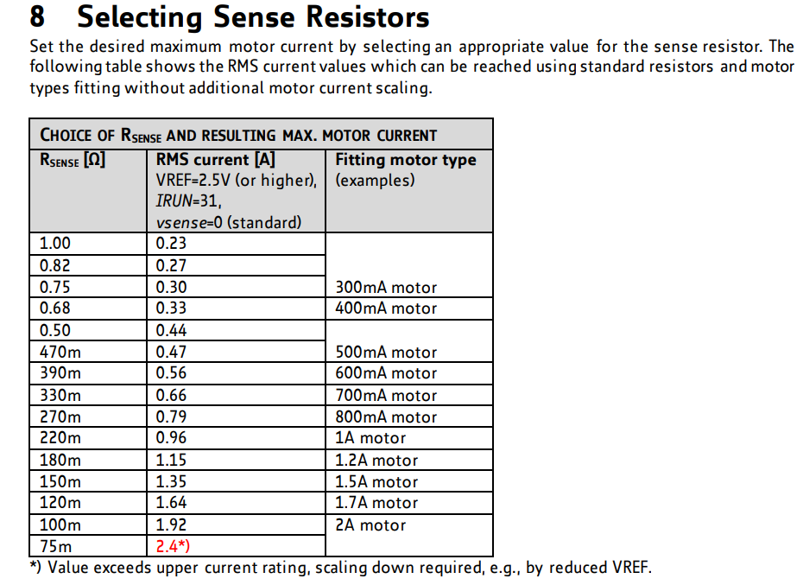

- Sau đó IC cho phép điều chỉnh cường độ dòng điện cho motor(scaling). Bằng cả phần cứng (Vref pin 17) và phần mềm (UART).
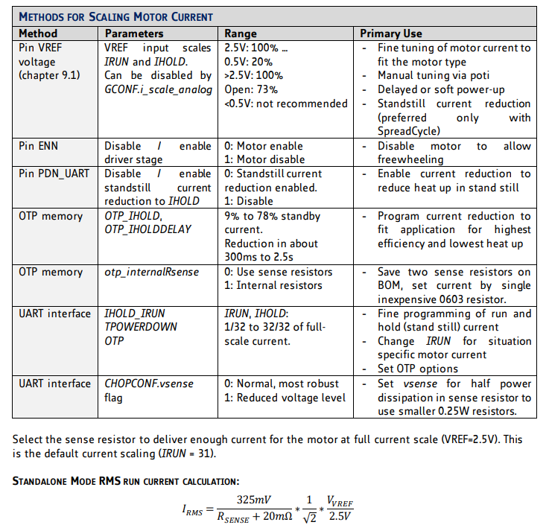
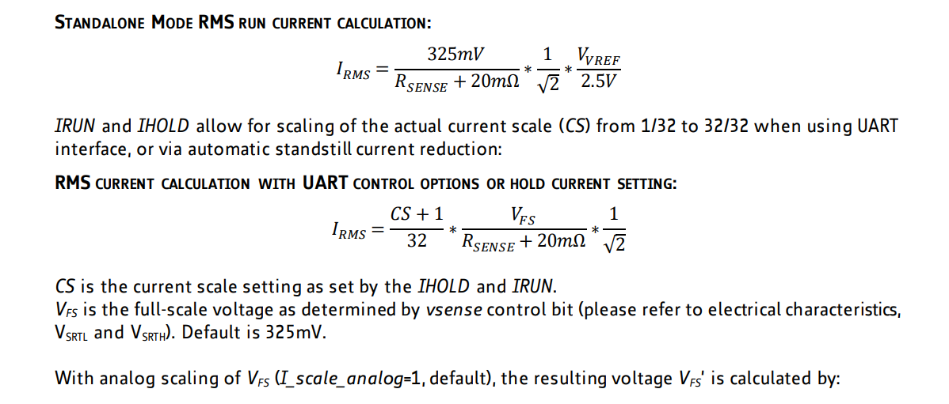

1.1/ Dùng chân Vref (pin 17):
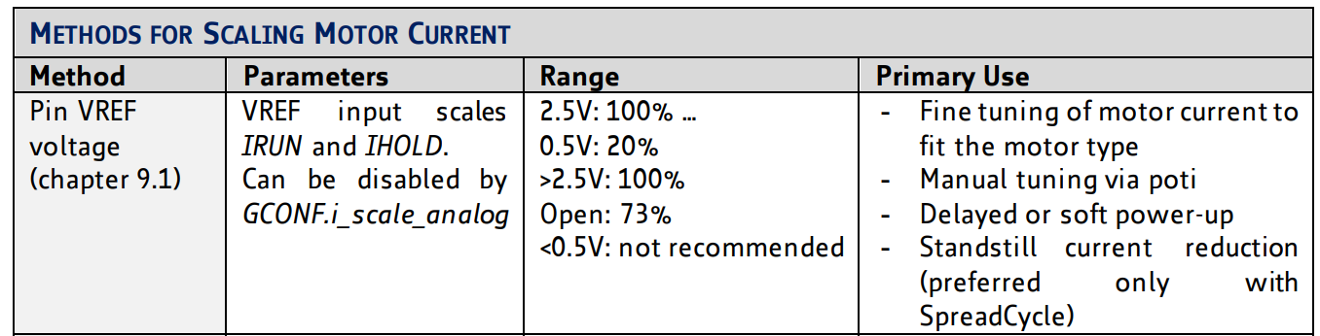

Analog Scaling (VREF): Sử dụng điện áp tại chân VREF để điều chỉnh dòng điện. Điện áp từ 0.5V đến 2.5V sẽ thay đổi dòng điện tuyến tính từ 20% đến 100%. Nếu để chân này hở, chip mặc định dùng mức 73%

1.2/ Dùng UART
Điều khiển qua UART: Sử dụng các thanh ghi phần mềm để thiết lập dòng điện chạy (IRUN) và dòng giữ (IHOLD) với độ phân giải 32 mức (0 đến 31)
Tự động giảm dòng khi đứng yên: Thông qua chân PDN_UART hoặc cấu hình UART, driver có thể tự động giảm dòng điện xuống mức IHOLD sau một khoảng thời gian trễ (TPOWERDOWN) khi không phát hiện xung bước, giúp giảm nhiệt đáng kể

1.3/ PIN SPREAD
1. Thông số cơ bản
- Ký hiệu: SPREAD (Chân số 7 trên gói QFN28).
- Loại chân: Đầu vào kỹ thuật số (DI) tích hợp sẵn điện trở kéo xuống nội bộ (Internal pull-down).
- Chức năng chính: Lựa chọn chế độ băm xung (chopper mode) giữa StealthChop2™ (yên tĩnh) và SpreadCycle™ (hiệu suất cao).
2. Hoạt động ở chế độ Standalone (Không dùng UART)
Ở chế độ này, trạng thái vật lý của chân quyết định trực tiếp chế độ hoạt động:
- Mức Thấp (GND) hoặc Thả nổi (Open): Kích hoạt chế độ StealthChop2. Động cơ chạy cực kỳ yên tĩnh, phù hợp cho tốc độ thấp và trung bình.
- Mức Cao (VCC_IO): Kích hoạt chế độ SpreadCycle. Tối ưu cho các chuyển động tốc độ cao, yêu cầu lực kéo mạnh và phản ứng nhanh.
3. Hoạt động ở chế độ điều khiển qua UART
Khi sử dụng UART, chế độ băm xung được quyết định bởi phép toán logic XOR giữa trạng thái vật lý của chân và bit cấu hình trong phần mềm:
Bit en_SpreadCycle (Register 0x00) | Mức logic chân SPREAD | Chế độ thực tế vận hành
0 (Mặc định StealthChop) | 0 (Low) | StealthChop
0 (Mặc định StealthChop) | 1 (High) | SpreadCycle
1 (Cấu hình SpreadCycle) | 0 (Low) | SpreadCycle
1 (Cấu hình SpreadCycle) | 1 (High) | StealthChop
Ý nghĩa: Cơ chế này cho phép bạn dùng một tín hiệu điện vật lý để "đảo ngược" hoặc "ghi đè" cấu hình phần mềm hiện tại một cách tức thời mà không cần gửi lại lệnh UART.
4. Cách kiểm tra và giám sát trạng thái
Bạn có thể đọc các thanh ghi sau để biết chính xác trạng thái của chân và chế độ đang chạy:
- Thanh ghi IOIN (0x06): Kiểm tra trạng thái vật lý của chân tại bit 8 (SPREAD_EN).
- Thanh ghi DRV_STATUS (0x6F): Kiểm tra chế độ thực tế driver đang sử dụng tại bit 30 (stealth):
  - Bit 30 = 1: Đang chạy StealthChop.
  - Bit 30 = 0: Đang chạy SpreadCycle.
5. Lưu ý ứng dụng
- Homing: StallGuard4 (phát hiện chạm vật cản không dùng cảm biến) hoạt động tốt nhất và chủ yếu được thiết kế cho chế độ StealthChop.
- Chuyển đổi linh hoạt: Bạn có thể thiết lập ngưỡng tốc độ (TPWMTHRS) qua UART để chip tự động chuyển từ StealthChop sang SpreadCycle khi động cơ đạt tốc độ cao, giúp tối ưu cả sự yên tĩnh và lực kéo.
- Nhiễu: Nếu chân này bị để thả nổi trong môi trường có nhiễu điện từ mạnh, driver có thể tự chuyển chế độ ngoài ý muốn do điện trở pull-down nội bộ yếu. Tốt nhất nên nối cứng xuống GND nếu chỉ muốn dùng StealthChop.

